THEME 7. IMAGES NUMÉRIQUES

Séance 1. Historique-PIXELS

Contenus | Capacités attendues
Photosites, pixels,  résolution (du capteur, de  l’image), profondeur de  couleur | Distinguer les photosites du capteur et les pixels de l’image en  comparant les résolutions du capteur et de l’image selon les réglages  de l’appareil.
Métadonnées EXIF | Retrouver les métadonnées d’une photographie.
Traitement d’image | Traiter par programme une image pour la transformer en agissant sur les trois composantes de ses pixels.
Traiter par programme une image pour la transformer en agissant sur les trois composantes de ses pixels. | Expliciter des algorithmes associés à la prise de vue.  Identifier les étapes de la construction de l’image finale.
Prérequis : Aucuns
Matériel nécessaire : Ordinateur, Gimp
Critères d'évaluation : Cours, TD et TP formatif.
QCM en début séance sur les notions vues lors de la séance précédente.
Evaluation en fin de séquence.
Table des matières
1. Définition 1
2. Origine de la photographie et analogies 1
3. Historique 3
4. Capter une scène : la photo 3
4.1. Synoptique 4
4.2. Capteur CCD et filtre de Bayer 4
5. Affichage d’une photo à l’écran 5
6. Impression d’une photo 5
7. Un peu de vocabulaire 5

Définition
« Par quelle magie arrive-t-on avec nos smartphones à des photographies de bonne qualité ? »
Photo + Graphie :……………………………………………………………………………………...
A quels types d’appareils vous fait penser ce thème de la photographie ? ………………………………………………………… ……………………………………………………………………………………...………………………………………………………………………………………………………………...
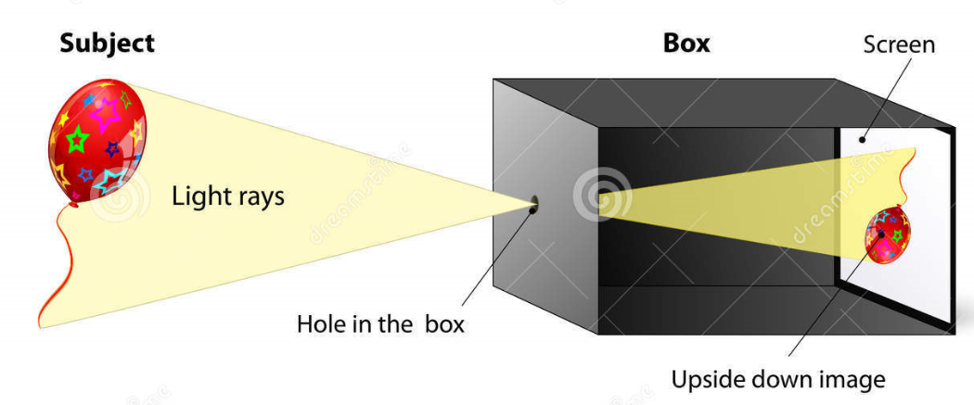
La photographie correspond au fait ……………………………………………………………………………….. alors qu’une image, quant à elle, est une ………………………………………………………………………………(dessin, photos, etc…).

On peut se poser la question : « Comment sont réalisées nos photographies ou nos images ? »

Origine de la photographie et analogies
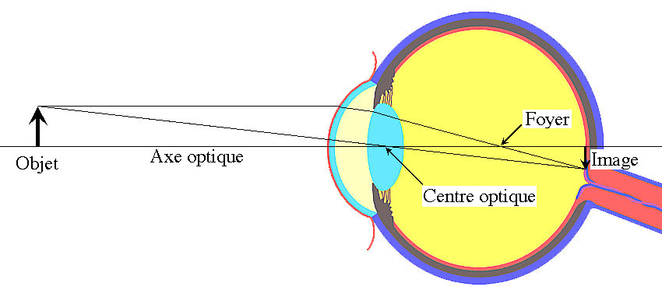
L’origine vient de la …………………………………………………………..ou chambre noire. Elle est tout à fait assimilable à l’œil humain. L’impression de « l’image » se projette, inversée, sur le fond de la caméra ou sur la rétine (principe vu en sciences physiques).

- VIDEO Du Sténopé à la photographie : https://www.youtube.com/watch?v=p25T7cB9N6A

- A faire vous-même : faire une recherche internet pour réaliser une petite description historique de la caméra « obscura »
……………………………………………………………………………………...………………………………………………………………………………………………………………...
……………………………………………………………………………………...………………………………………………………………………………………………………………...
……………………………………………………………………………………...………………………………………………………………………………………………………………...
……………………………………………………………………………………...………………………………………………………………………………………………………………...
……………………………………………………………………………………...………………………………………………………………………………………………………………...
……………………………………………………………………………………...………………………………………………………………………………………………………………...
……………………………………………………………………………………...………………………………………………………………………………………………………………...……………………………………………………………………………………...………………………………………………………………………………………………………………...……………………………………………………………………………………...………………………………………………………………………………………………………………...……………………………………………………………………………………...………………………………………………………………………………………………………………............

La partie optique : sensiblement similaire aux 3 appareils (œil, obscura, APN), elle repose sur une association lentilles/diaphragme. De ce système optique dépend la distance focale.
- Nos yeux : principalement le cristallin et l’iris.
- Les appareils « argentiques » ou « numériques » sont identiques à ce niveau avec un système de lentilles, diaphragme et obturateur (objectif).
Le diaphragme : les muscles de l’œil modifient le diamètre de la pupille et régule la quantité de lumière entrant dans l’œil, tout comme le diaphragme d’un appareil photo détermine le diamètre d’ouverture de l’objectif et comme le trou dans la caméra obscura.
Les capteurs photosensibles : permettent la transformation de l’information lumineuse (qui n’est pas l’image) par des récepteurs sensibles à la lumière.
- Nos yeux : c’est la rétine qui possède 2 types de capteurs : les …………………………..pour les couleurs RVB et les ………………………………………..pour les niveaux de gris. L’information reçue est transmise au …………………………d’une manière …………………………………………………………..
- Les appareils « argentiques » : c’est la pellicule qui possède des couches au bromure d’argent sensibles aux couleurs. L’information lumineuse est alors fixée sur la pellicule.
- Les appareils numériques : c’est un capteur type……………….. qui possède les récepteurs…………………………... Ces informations sont transmises d’une manière ………………………………………..
Le développement de l’image :
- Nos yeux : c’est le cerveau qui possède l’algorithme de reconstitution de l’image dans le bon sens.
- Les appareils « argentiques » : à partir de la pellicule, il faut réaliser un négatif pour obtenir le positif (l’image imprimée).
- Les appareils numériques : après…………………………………….., on obtient un fichier brut appelé «………………..» (les formats dépendent des fabricants), puis c’est un ………………………………………………………qui reconstitue l’image aux formats compressés jpeg ou tiff avec des métadonnées (……………………………………………………………………………………………………………………………………………………………………………………………).
Les inconvénients de la photo numérique :
- les photographies ne sont pas matérialisées par un négatif
- l’autonomie de l’appareil
- l’optique de l’appareil est lié à son encombrement
- la pérennité du fichier numérique
- le vrai zoom n’est pas linéaire quand il existe.
Les avantages :
- ………………………………………………………………………………………………………………………………
- ………………………………………………………………………………………………………………………………
- ………………………………………………………………………………………………………………………………
- ………………………………………………………………………………………………………………………………
- ………………………………………………………………………………………………………………………………
- ………………………………………………………………………………………………………………………………
- ………………………………………………………………………………………………………………………………

istorique
Ce sont les avancées techniques à partir de la « caméra obscura » et des progrès optiques comme chimiques, qui ont permis l’essor de la photographie au 19ème siècle.
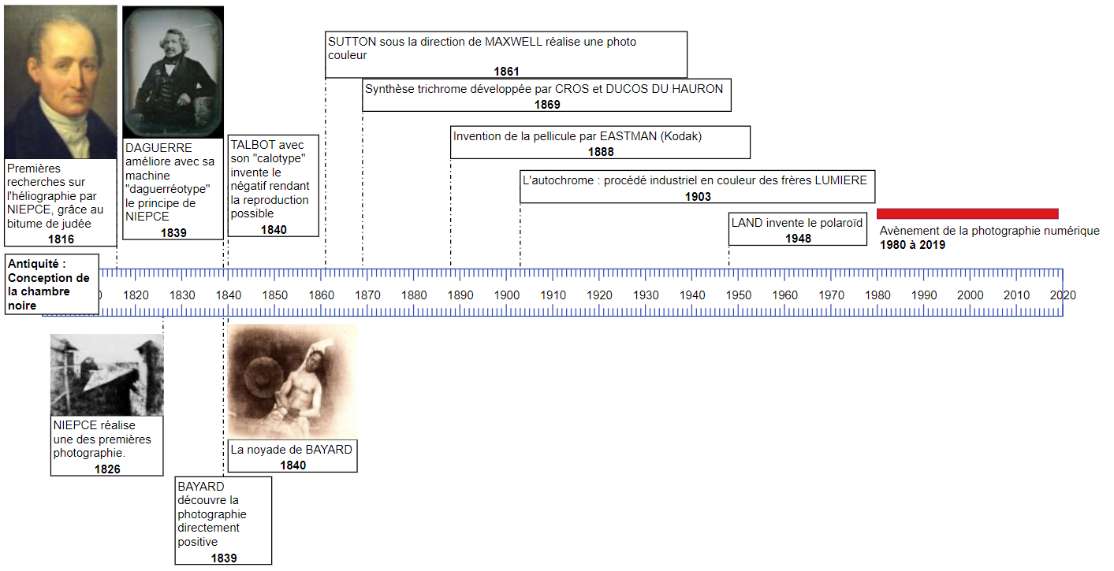
1826 : Vue de la fenêtre du domaine du Gras, à Saint-Loup-de-Varennes. Première photographie permanente jamais réalisée, sur bitume de Judée. Cette photographie représente une partie de la propriété de Niépce. Le soleil a éclairé le mur de droite puis celui de gauche plus tard dans la journée, la pose ayant duré 8 heures. le procédé de Niépce au bitume de Judée requerrait, pour les prises de « vues », plusieurs jours de pose.
1839 : Daguerre, les images produites par la plupart des procédés antérieurs nécessitaient des temps de pose de plusieurs heures et avaient tendance à disparaître rapidement du fait de l'action de la lumière du jour et de l'absence d'un fixateur opérant. Ce nouveau procédé permet d’enregistrer et d’afficher, de façon exploitable, une image. Il est donc devenu le premier procédé photographique utilisé commercialement.
1839 : M. Bayard décide alors de se noyer, mais uniquement « photographiquement », et c'est là sa deuxième idée de génie (après son procédé photographique). En octobre 1840, il se met en scène en noyé sur une photographie au dos de laquelle il écrit :
« Le cadavre du Monsieur que vous voyez ci-derrière est celui de M. Bayard, inventeur du procédé dont vous venez de voir ou dont vous allez voir les merveilleux résultats. À ma connaissance, il y a à peu près trois ans que cet ingénieux et infatigable chercheur s'occupait de perfectionner son invention.
L'Académie, le Roi et tous ceux qui ont vu ces dessins que lui trouvait imparfaits les ont admirés comme vous les admirez en ce moment. Cela lui fait beaucoup d'honneur et ne lui a pas valu un liard. Le gouvernement qui avait beaucoup trop donné à M. Daguerre a dit ne rien pouvoir faire pour M. Bayard et le malheureux s'est noyé. Oh ! instabilité des choses humaines ! Les artistes, les savants, les journaux se sont occupés de lui depuis longtemps et aujourd'hui qu'il y a plusieurs jours qu'il est exposé à la morgue personne ne l'a encore reconnu ni réclamé. Messieurs et Dames, passons à d'autres, de crainte que votre odorat ne soit affecté, car la figure du Monsieur et ses mains commencent à pourrir comme vous pouvez le remarquer. »
En 1840, un an à peine après l'invention officielle de la « photographie », Bayard inventait avec humour la « fiction photographique ».

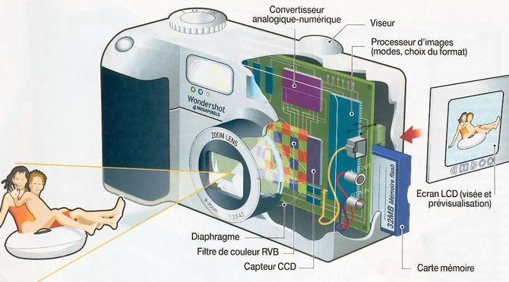
Capter une scène : la photo
Le premier outil est bien évidemment nos yeux. Nous avons vu qu’historiquement les appareils « argentiques » ont été supplantés par les appareils « numériques ». Actuellement, l’appareil photographique le plus utilisé est le smartphone.

Synoptique
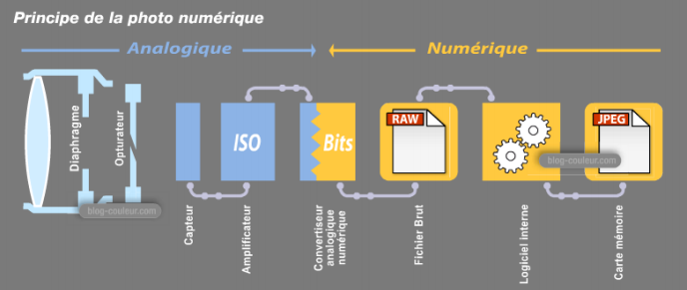
Partie optique
Traitement électronique
Traitement informatique
La lumière est orientée et concentrée vers le capteur CCD à l’aide des lentilles qui se trouvent dans le zoom. | Les photosites associés à un filtre de Bayer qui permettent de capter et de séparer les couleurs de base de la lumière perçues par nos yeux (Rouge/Vert/Bleu) et de les transformer en signaux électriques. | C’est alors la numérisation (échantillonnage et quantification) | qui permettra d’obtenir un fichier de données brutes appelées « raw » (une valeur pour chaque photosite et des informations complémentaires comme le nom de l’appareil, objectif, zoom, etc …). | Ces fichiers serviront à l’élaboration de la photographie finale grâce des algorithmes sophistiqués.

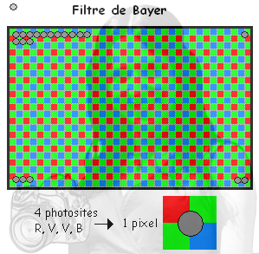
Capteur CCD et filtre de Bayer
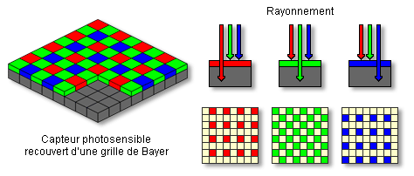
L'oeil est plus sensible à la couleur verte, c'est la raison pour laquelle il y a plus de filtres verts que de rouges et bleus. Le capteur CCD sous le filtre rouge capte la composante rouge de la scène...
Pour constituer un pixel, nous allons procéder comme notre cerveau avec les cônes : la couleur d'un pixel est constitué du mélange de 4 photosites adjacents.
- Dessiner les pixels sur la figure de gauche comme sur la figure de droite. Déterminer le nombre de fois qu’un photosite peut-être utilisé en fonction de son positionnement sur le capteur (coin, bord et intérieur) pour l’élaborer des pixels.
- ……………………………………………………………………………………………………………………………
- ………………………………………………………………………………………………………………………………
- ………………………………………………………………………………………………………………………………

Affichage d’une photo à l’écran
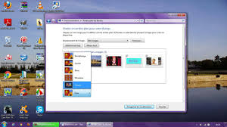
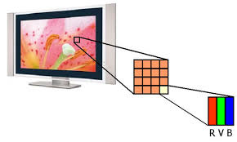
Comment peut-on vérifier que l’écran de votre ordinateur est composé, pour chaque pixel, de trois sous-pixels de couleur rouge, vert et bleu ? …………………………………………………………………………………………………………………………………
…………………………………………………………………………………………………………………………………………………………………………………………..
…………………………………………………………………………………………………………………………………………………………………………………………
………………………………………………………………………………………………………………………………………………………………………………………………….

Impression d’une photo
On peut considérer qu’elles sont réalisées à l’aide d’un découpage en lignes et en colonnes (……………………………………………..) du support.
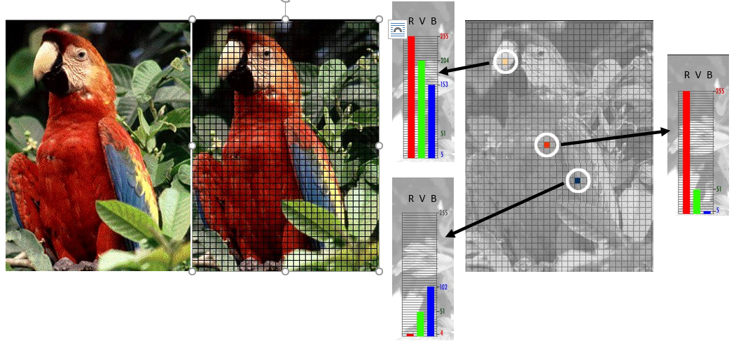
Les surfaces élémentaires sont appelées : ………………….(……………………………………………….. en anglais dans le texte). Chaque pixel est représenté par une valeur numérique ou un ensemble de valeurs. Par exemple, pour les images couleurs, on utilise 3 valeurs de 0 à 255 pour les 3 composantes ………………(………………………………………………………………….
……………………………………………………………………..) pour impression sur un support blanc.

Un peu de vocabulaire
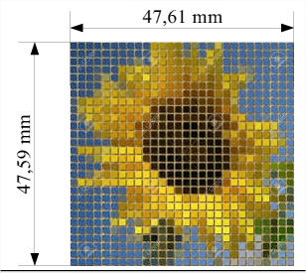
La …………………………………d’une l’image : elle correspond au nombre de pixels présents dans l’image | ………………………………………………………………………………….
La………………………………..est le nombre de pixels par pouce (…..…) ou dot per inch (…………) | Largeur(inch) = …………………………………………………..  Hauteur(inch) = ……………………………………………………  RésolutionLargeur = ………………………………………………………………………………….  RésolutionHauteur = ……………………………………………….
La ……………………………………………d’une image : elle correspond au nombre d’éléments binaires utilisés pour coder un pixel. Son unité est donc le nombre de bits par pixel (bpp) | ……………………………………………………………………………………..  …………………………………………………………
Le………………………. de l’image (c’est, à peu de choses près, la taille du fichier) : il correspond au produit du nombre de pixels par le nombre d’octets pour un pixel : POIDS = DEFINITION * PROFONDEUR | ………………………………………………………
Le……………………………………….: on utilise le système …………………….(……………………………………., synhèse additive) pour tous les éléments techniques tels que les écrans ou encore les capteurs. Le système ………………..(……………………………….
……………………………………………………) lié à la perception humaine des couleurs est plus implanté dans le domaine de l’infographie. Le système ………………(…………………………………………………………, synthèse soustractive) pour l’impression.
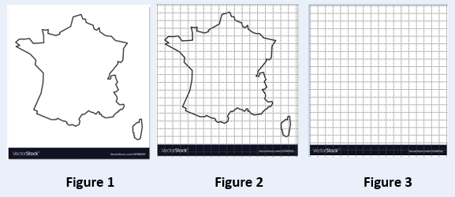
- A faire vous-même : la discrétisation d’une image revient à quadriller celle-ci en lignes/colonnes et à donner une valeur à chaque « case » ; en noir & blanc, chaque « case » peut prendre la valeur 0 si elle est blanche ou 1 si elle est noire.
  - Réaliser un quadrillage de la figure 1 en 6 lignes et 6 colonnes. En attribuant à chaque case la valeur « 0 » si elle est toute blanche ou « 1 » dans le cas contraire, donner la séquence de 0 ou 1 correspondant à cette image noire et blanche. …………………………………………………………….……………………………………………………………………………………
…………………………………………………………………………………………………………….
  - Quelle est la définition de l’image de la figure 1 ? …………………………………………………………….………………….
…………………………………………………………………………………………………………………………………………………………………………….
  - Quelle est la définition de l’image de la figure 2 ? ………………………………………………………………………………...
  - Quel est le rapport entre les résolutions des figures 1 et 2 ? L’image 2 à une résolution …………………..
…………………………………………………………………………….
  - Remplir sur la grille vide (figure 3) les cases en noir lorsqu’un bout de contour est présent sur la figure 2. En observant l’image de départ et celle obtenue, que pouvez-vous dire sur la résolution choisie ? ……...
………………………………………………………………………………………………………………………………………………………………………….
- Soit une image représentée en niveaux de gris, possédant une taille standard dans la photographie de 15 cm par 10 cm où chaque pixel prend une valeur comprise entre 0 et 255 (« 0 » pour un pixel noir, « 255 » pour un pixel blanc et toutes les valeurs intermédiaires pour les variations de gris) : Combien de niveaux différents peut prendre un pixel ? ………………………………………………………………………………………………………………………………………………………
………………………………………………………………………………………………………………………………………………………………………………………………..
- Avec une résolution de 96 DPI, calculer sa définition (nombre de pixels). …………………………………………………………..
………………………………………………………………………………………………………………………………………………………………………………………………….
- Soit un écran d’ordinateur où chaque pixel prend 3 valeurs comprises entre 0 et 255 (la 1ère valeur pour la nuance de Rouge, la 2ème valeur pour la nuance de Vert et la 3ème pour la nuance de Bleu), possédant une taille 17 pouces et une définition Full HD de 1920*1080 :
  - Calculer la définition de l’écran (nombre de pixels). ………………………………………………………………………………………………….
……………………………………………………………………………………………..
  - Cette représentation s’appelle en couleurs vraies, calculer les nombres de couleurs possibles représentant tous les mélanges de Rouge, Vert et Bleu. ……………………………………………………………………………………………………………………
………………………………………………………………………………………………
  - Calculer la résolution de l’écran en DPI. On donne la largeur et la hauteur de l’écran en pouces respectivement 14.82 et 8.33 (la dimension 17 pouces correspond à la longueur de la diagonale de l’écran et le rapport entre la largeur / hauteur vaut 16/9). …………………………………………………………………………………………………..
…………………………………………………………………………………………………………………………………………………………………………………………………………………………………………………………………………………………………………………………………………………………………………………………………………………………………………………………………………………………………………………………………………………………………………………………………………………………………………………………………………………………………………………………………………………………………………………………………………

